**Практическая работа №15. Использование программ удалённого администрирование.**

**Цель работы:** научиться устанавливать удалённое соединение с ПК при помощи программ TeamViewer, Ammy Admin, TightVNC и стандартный клиент подключения к удалённому рабочему столу Windows.

**TeamViewer**

1. Установим и запустим TeamViewer. При запуске нам сразу же выдаётся ID и пароль:

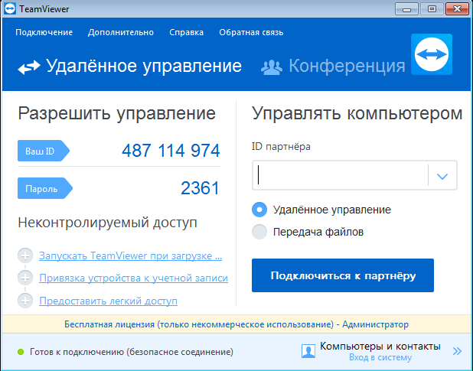

1. По хорошему нам нужно подключиться к нашему партнёру, но из за введённых санкций данное приложение временно не предоставляет все свои возможности для работы. И при попытке подключить к соседу у нас вылезает данное диалоговое окно:

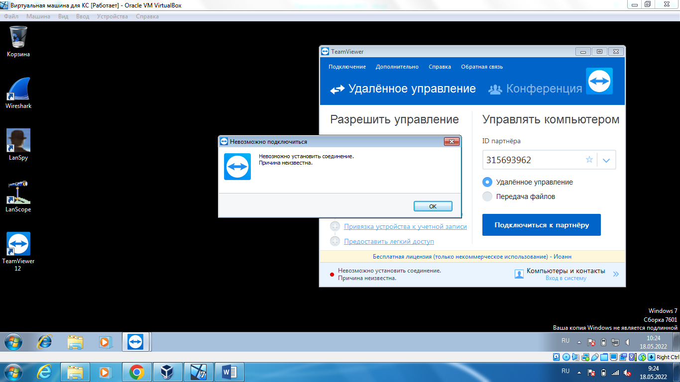

**TightVNC**

1. Установим программу TightVNC

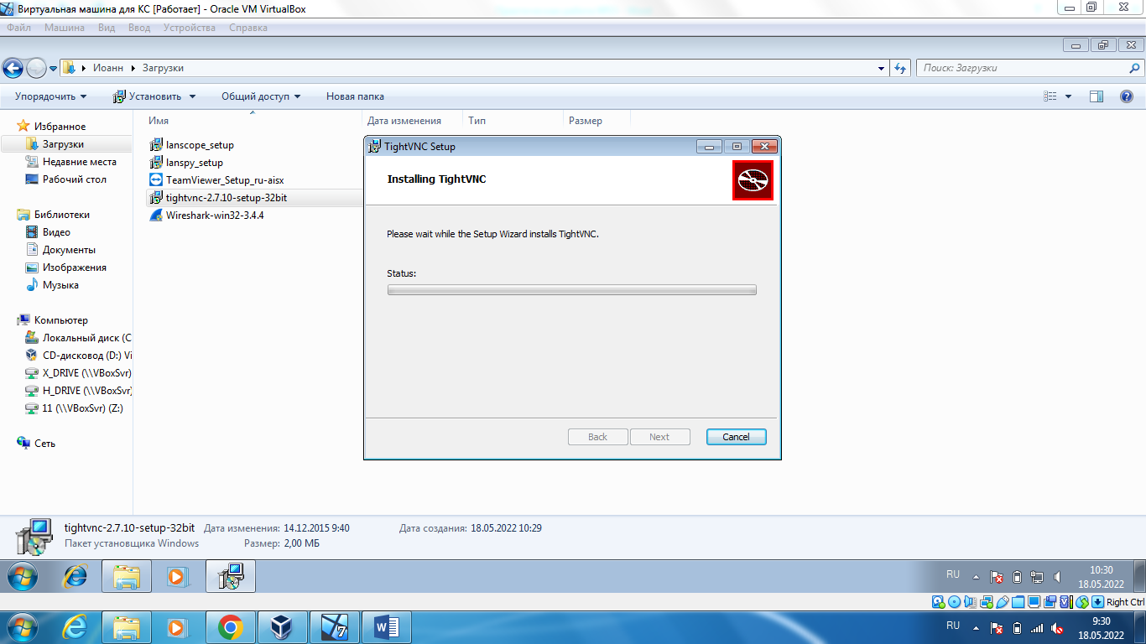

1. Далее установим пароль
2. Вводим домен или IP-адрес соседа к которому будем подключаться и нажимаем на кнопку «Conncet».

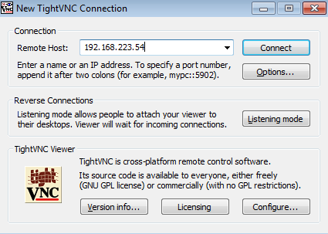

1. В появившемся окне вводим нам остаётся только ввести пароль. Нажимаем ОК.

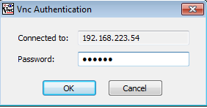

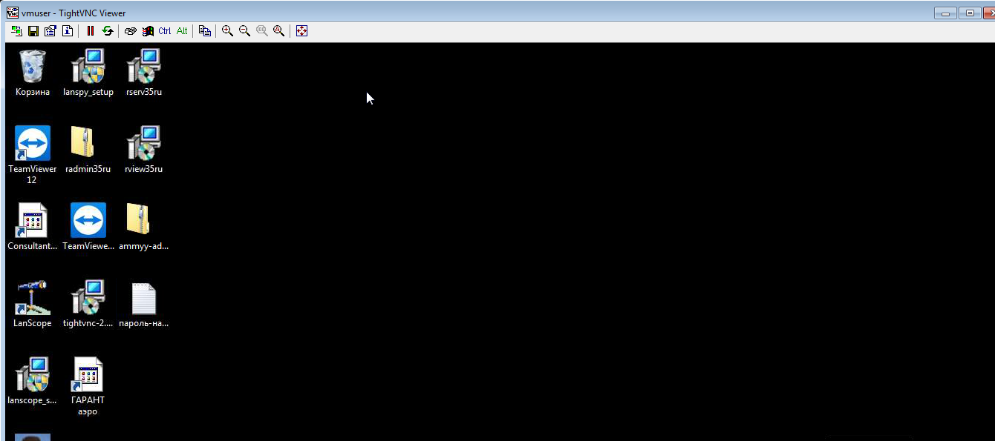

**Ammy Admin**

1. Следующая программа Ammy Admin. При запуске приложения у нас сразу видно наш ID и пароль и самое последнее это наш IP-адрес. Пароль в данном случае нужен, чтобы на компьютер не смогли зайти просто так.

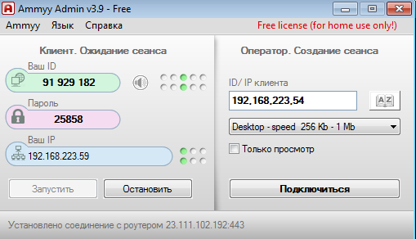

1. Для того чтобы подключиться к соседу нам понадобиться его ID или IP-адрес, при их вводе нажимаем «Подключиться» и в открывшемся окне вводим пароль соседа который мы должны узнать.

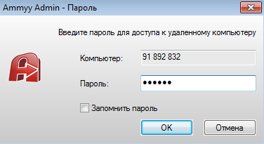

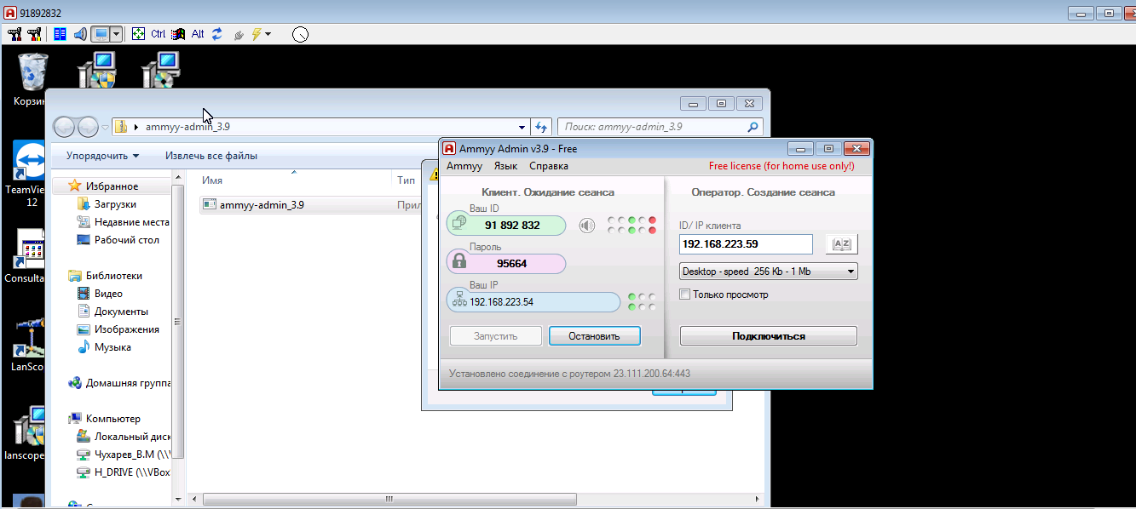

**Radmin Viewer**

1. Теперь установим следующее приложение Radmin Viewer.

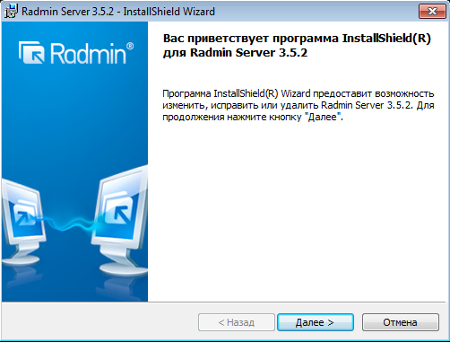

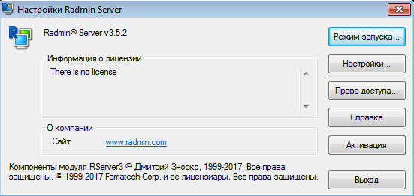

1. Перейдём к настройке: Чтобы сосед смог подключиться к нам, нужно, зайти в настройке 🡪 выбираем Radmin 🡪 далее нажимаем «Права доступа» 🡪 создаём пользователя (Пользователь: Victoria, пароль: 123456)

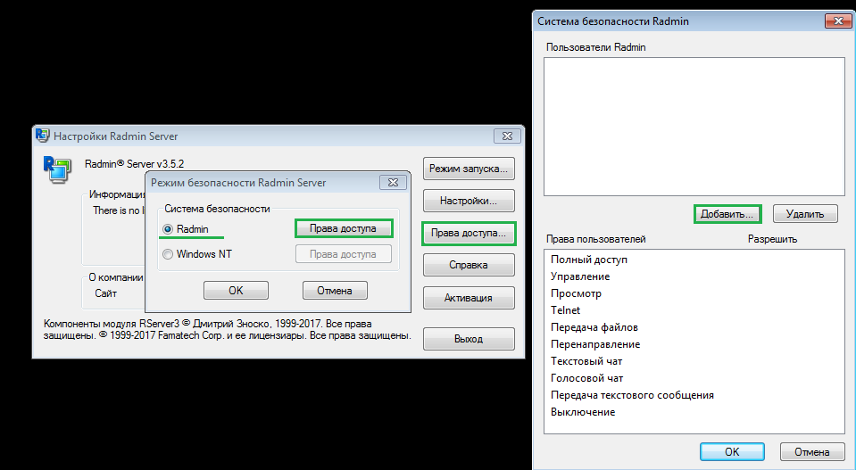

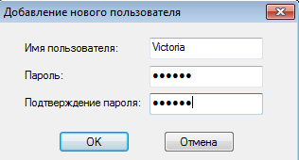

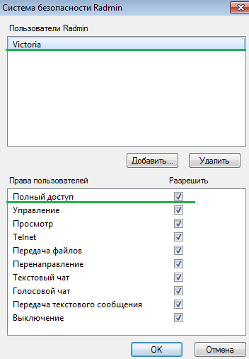

1. Для того чтобы подключиться к соседу нам нужно будет: Открыть Radmin Viewer, сверху нажать вкладку «Соединение» 🡪 «Соединиться с…»

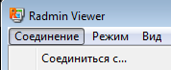

1. В открывшемся окне вводим IP-адрес. И вводим Имя пользователя который сосед создал и вводим пароль от этого пользователя.

